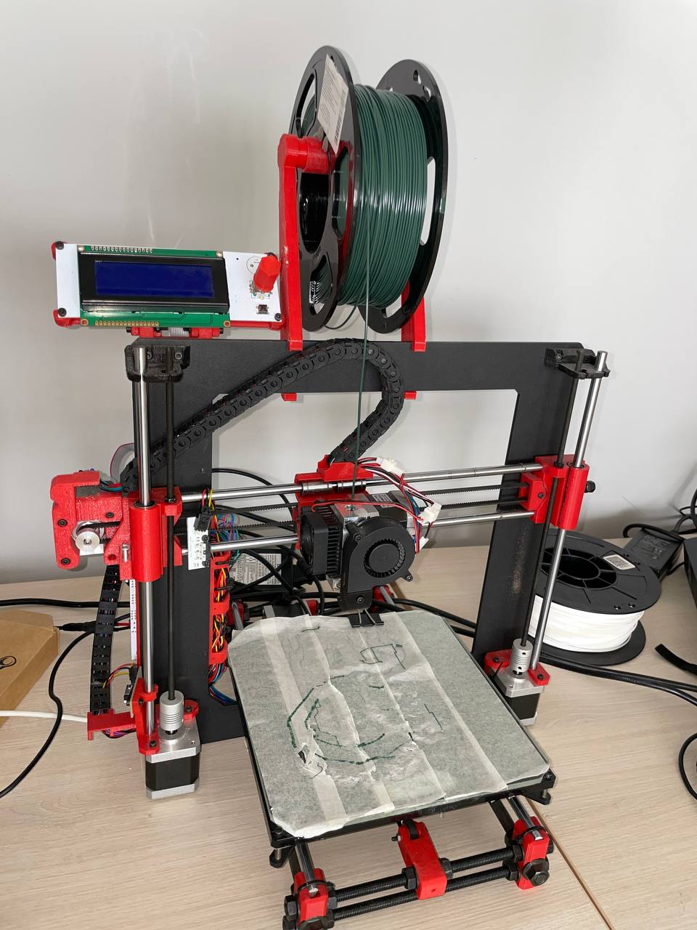

3D принтер Prusa i3 Hephestos 2016 (DIY KIT) – благодаря технологии точного позиционирования, принтер создает объекты повышенной точности. применяемые в дизайне и прототипировании инженерных объектов и структур.
Размер: 460х380

